学生作业提交系统需求规格说明书

**V3.0**

**评审日期：2018年7月5日**

**编写人员:陈恺媛,林彤霞**

**目录**

1．导言 1

1.1 编写目的 1

1.2 项目范围 1

1.3 引用标准 1

1.4 参考资料 1

1.5 版本更新信息 2

2．项目介绍 2

3．应用环境 3

3.2 硬件环境 3

3.3 软件环境 3

4．功能规格 4

4.1 系统角色（Actor）分析 4

4.1.1 网站管理员 4

4.1.2 教师 4

4.1.3 学生 5

4.2 系统主用例图（Use Case） 5

4.3 客户端子系统 7

4.3.1 登录系统 7

4.3.2 个人信息系统 8

4.3.3 作业提交系统 8

4.3.4 选择课程 11

4.4 管理端子系统 11

4.4.1 管理用户 11

4.4.2 添加用户 11

4.4.3 添加课程 12

4.5 非功能性需求 12

4.5.1 界面需求 12

4.5.2 响应时间需求 13

4.5.3 可靠性需求 13

4.5.4 可扩展性需求 14

4.5.5 系统安全性需求 14

5．产品提交 14

6．签字 14

# 1．导言

## 1.1 编写目的

该文档是关于用户对于学生作业在线管理项目的功能和性能的要求，将作为对该项目在概要设计阶段的输入。

本文档的预期读者包括：

* 设计开发人员
* 项目管理人员
* 测试人员
* 用户

## 1.2 项目范围

## 该网站旨在辅助教师对学生网上作业的管理，学生作业在线管理网站主要提供网上的作业管理平台，主要分为管理员、教师、学生三个模块的功能。管理员具有，添加用户，管理用户，添加课程等功能；教师主要具有发布作业、批改作业等功能；学生主要具有提交作业,查看作业成绩,下载作业、选择课程等功能。该系统设置简易，用户操作简单易懂。

## 1.3 引用标准

[1] 《软件工程案例教程 第2版》 韩万江等 机械工业出版社

[2] 《UML统一建模基础教程》 刘小松     机械工业出版社

[3] 《实用软件文档写作》   肖刚等     清华大学出版社

## 1.4 参考资料

[1] 《软件工程案例教程 第2版》 韩万江等 机械工业出版社

[2] 《UML统一建模基础教程》 刘小松     机械工业出版社

[3] 《实用软件文档写作》   肖刚等     清华大学出版社

## 1.5 版本更新信息

本文档的更新记录如表1-1所示。

表1-1 版本更新信息表

|  |  |  |  |  |  |
| --- | --- | --- | --- | --- | --- |
| 修改编号 | 修改日期 | 修改后版本 | 修改位置 | 修改内容概述 | 审查人员 |
| 001 | 2018.6.23 | 1.0 | 全部 | 初始发布版本 | 黄灵专,黄胜凯 |
| 002 | 2018.6.24 | 2.0 | 部分 |  | 黄灵专,黄胜凯 |
| 003 | 2018.7.5 | 3.0 | 部分 |  | 黄灵专,黄胜凯 |
| 004 | 2018.7.9 | 4.0 | 部分 |  | 黄灵专,黄胜凯 |

# 2．项目介绍

**2.1背景**

作业的布置、批改和讲解是课程教学中重要的一环。采用传统的方式，老师需要较多的时间对学生的作业成绩进行整理和统计，学生不能充分利用其它同学的作业成果，并且历届学生的作业也不易管理。随着信息技术的迅速发展、电脑化教学与远程的网络化教学的普及，给传统的教学方式带来了重大的革命，也给教学改革的实施者们提出了很多新的课题。如何有效进行作业管理就是一个让很多老师头痛的问题，在当前的信息化时代中，任何学校，都需要一个实用的作业管理系统来规范作业管理，这将会大大提高学校的管理水平，优化资源，实现效益的最大化。

**2.2目标**

该系统的开发主要是为提高目前学校作业管理的效率，重点解决了作业管理混乱、教师携带批改不方便、远程教学却无法远程提交或批改作业等问题，有效地利用了各学校现有的电脑与网络资源，促进学校全面展开信息化教学。同时也给老师和学生提供一个互相交流的平台，可以实现垮空间、跨时间的交流，不仅节约了资源和时间，学生也能及时从老师获取反馈信息，提高学习成绩，极大地提高了工作、学习效率。

# 3．应用环境

应用环境可以分为网络环境、硬件环境、软件环境。

**3.1网络环境**

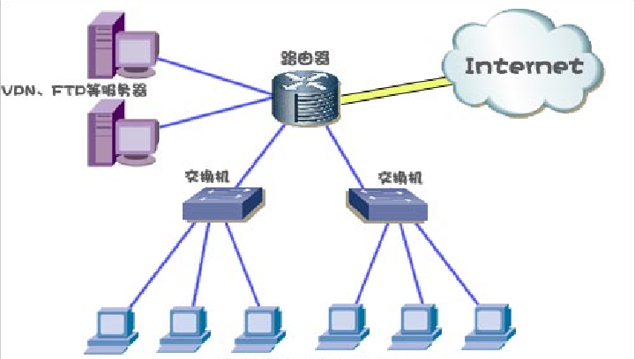

## 3.2 硬件环境

PC机：一台

CPU：1G Hz以上

内存：1GB以上

硬盘：10GB上

处理器：100M Hz以上

## 3.3 软件环境

操作系统：支持在windows 7以上 64位 环境下安全运行

服务器：Tomcat

开发平台：Eclipse8.0

数据库：sqlserver2008

# 4．功能规格

采用面向对象分析作为主要的系统建模方法，使用UML(Unified Modeling Language)作为建模语言。

项目的整体结构如图4-1所示

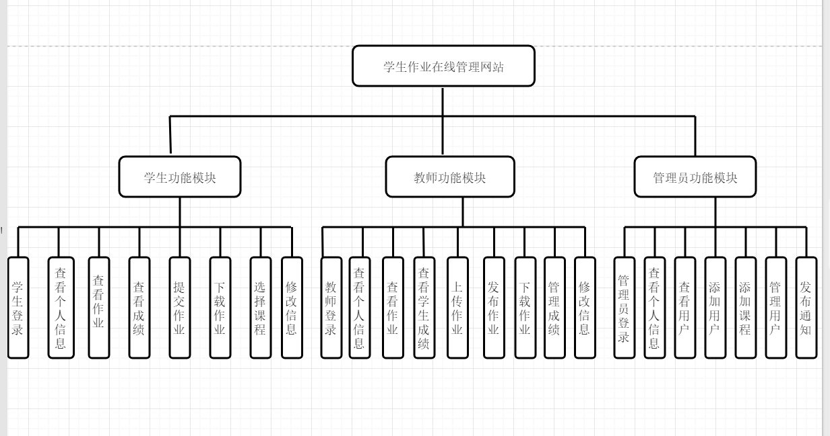

图4-1系统结构图

## 4.1 系统角色（Actor）分析

### 4.1.1 网站管理员

根据权限进入管理员相应的页面，具有注册、登录、添加用户（学生、教师、班级等）、授权用户、查看用户，查看个人信息、修改信息、添加课程、发布通知等功能。

### 4.1.2 教师

登录时，选择教师的权限，进入教师相应的页面，具有注册、登录、修改个人信息、查看个人信息、上传作业，发布作业（发布题目，发布答案）、成绩管理（评定成绩，修改成绩）、查看（学生成绩、作业），下载作业等功能。

### 4.1.3 学生

登录时，选择教师学生的权限，进入学生相应的页面，具有注册、登录、修改个人信息、查看个人信息、提交作业、查看（成绩、作业，答案），下载作业、选择课程等功能。

## 4.2 系统主用例图（Use Case）

系统主要分为客户端子系统和管理端子系统，客户端子系统的教师用例图如图4-2-1所示以及学生用例图如图4-2-2所示，管理端子系统的管理员用例图如图4-2-3所示，学生作业在线管理网站具体系统主用例图如图4-2-4所示

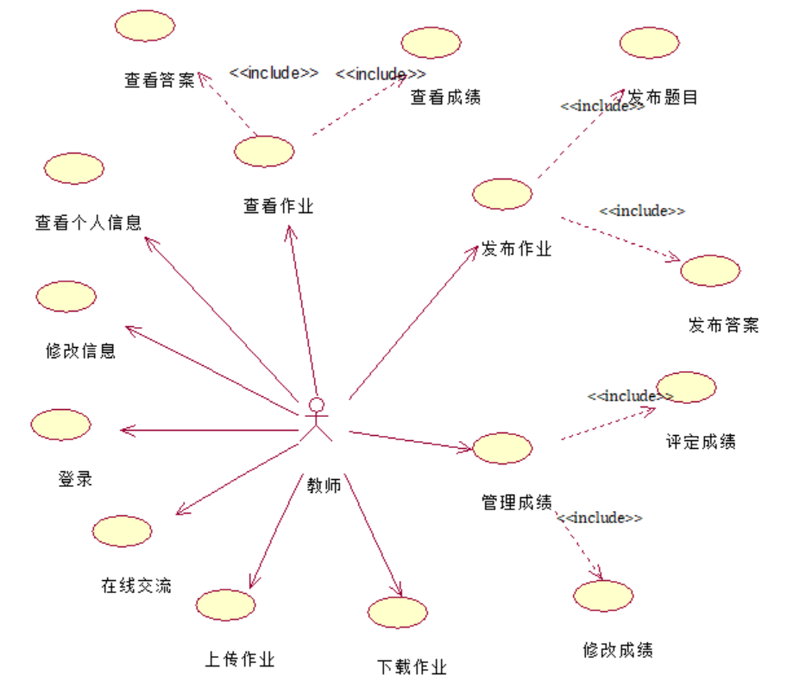

图4-2-1教师主用例图

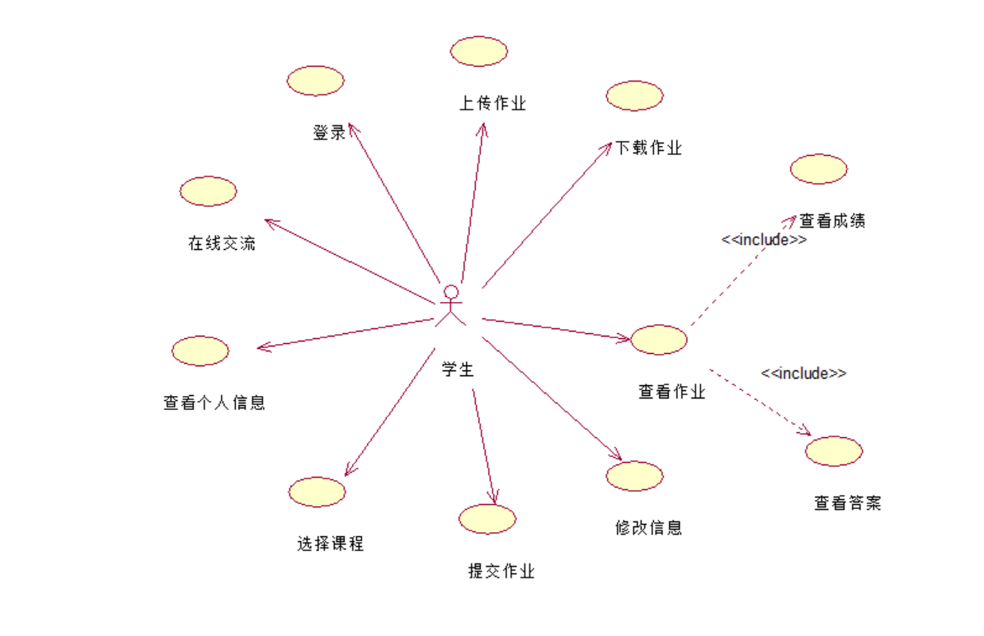

图4-2-2学生用例图

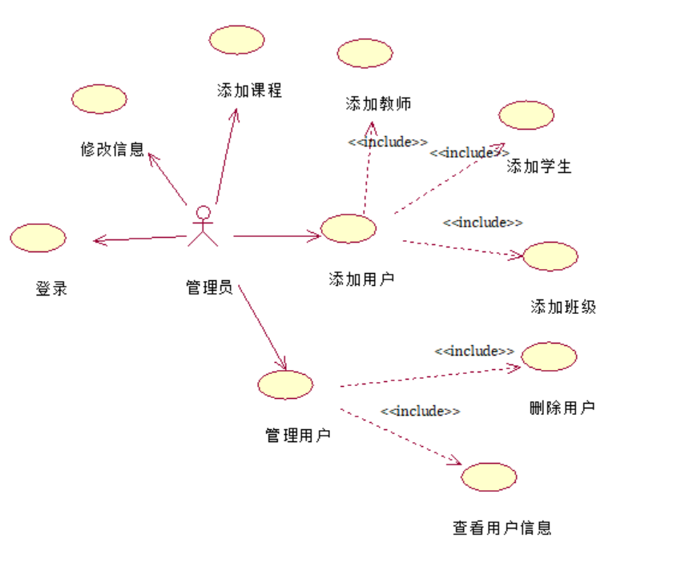

图4-2-3教师用例图

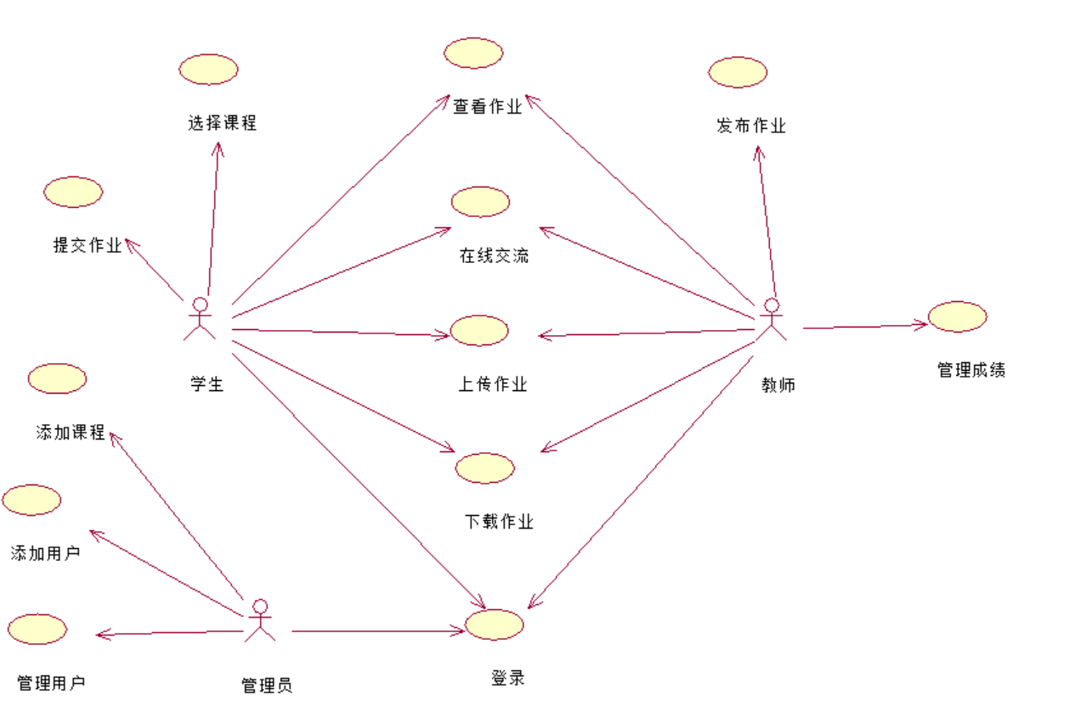

图4-2-4系统主用例图

## 4.3 客户端子系统

### 4.3.1 登录系统

**角色：**教师，学生，管理员

**目的：** 用户登录

**用例描述：**

1. 用户进入系统首页。
2. 系统显示登录界面，用户输入用户名和密码，选择权限，单击确定。
3. 系统检查是否有此用户信息，若存在此用户，用户进入系统；若不存在此用户，本页面显示相应的错误信息。
4. 不同身份登录详细说明：

**学生：**不出现人员管理功能栏。

**教师：**不出现人员管理功能栏。

**管理员：**不出现选课、成绩管理等相关功能栏。

### 4.3.2 个人信息系统

**角色：**教师，学生，管理员

**目的：** 用户对个人信息进行查看、修改。

**4.3.2.1 查看个人信息**

**用例描述：**

1. 用户根据选择的权限，登录到网站的首页，点击个人信息。
2. 系统显示个人信息界面

**4.3.2.2 修改个人信息**

**用例描述：**

1. 用户根据相应的权限登录到网站，用户点击修改
2. 系统进入修改页面
3. 用户填写修改信息，点击保存
4. 数据库更新和保存用户修改后的信息
5. 若保存成功，系统则提示保存成功，若保存失败，系统则提示保存失败

### 4.3.3 作业提交系统

**角色：**教师，学生

**目的：**教师可以查看作业，上传作业，发布作业，下载作业，批改作业。学生可以查看作业，提交作业，下载作业等。

**4.3.3.1 查看作业**

**角色：**教师，学生

**目的：**教师可以查看自己已发布的作业、修改和未修改的作业，学生可以查看自己已提交的作业、未提交的作业、已完成和未完成的作业。

**用例描述：**

1. 用户根据相应的权限登录到作业提交系统，用户点击查看
2. 系统进入作业页面
3. 用户可以查看作业列表详情

**4.3.3.2 上传作业**

**角色：**教师，学生

**目的：**教师上传作业待发布，学生上传作业，待提交。

**用例描述：**

1. 用户（教师、学生）登录到作业提交系统，用户（教师、学生）点击上传作业
2. 系统进入选择文件页面
3. 用户选择文件，点击确定
4. 若上传成功，系统提示上传成功；若上传失败，系统提示上传失败。

**4.3.3.3 发布作业**

**角色：**教师

**目的：**教师发布作业。

**用例描述：**

1. 教师登录到作业提交系统，教师点击发布已上传的作业
2. 系统提示是否发布
3. 教师点击确定
4. 若发布成功，系统提示发布成功；若发布失败，系统提示发布失败。

**4.3.3.4 下载作业**

**角色：**教师，学生

**目的：**教师，学生下载作业。

**用例描述：**

1. 教师，学生根据权限登录到作业提交系统，分别进入作业目录页面，点击下载作业
2. 系统提示是否下载
3. 用户点击确定
4. 若下载成功，系统提示下载成功；若下载失败，系统提示下载失败。

**4.3.3.5 批改作业**

**角色：**教师

**目的：**教师批改作业。

**用例描述：**

1. 教师登录到作业提交系统，进入作业批改页面，依次选择学生作业批改
2. 系统根据题库对比，统计分数
3. 教师点击保存
4. 若保存成功，系统提示已批改；若失败，系统显示未批改

**4.3.3.6 提交作业**

**角色：**学生

**目的：**学生提交作业。

**用例描述：**

1. 学生根据权限登录到作业提交系统，分别进入作业目录页面，点击提交
2. 系统提示是否提交
3. 学生点击确定
4. 若提交成功，系统提示提交成功；若提交失败，系统提示提交失败。

### 4.3.4 选择课程

**角色：**学生

**目的：**学生选择课程。

**用例描述：**

1. 学生登录到选择课程系统，点击进入选课页面
2. 系统进入选课页面
3. 学生选择自己想要的课程，点击提交
4. 若选课成功，系统提示选课成功，若失败，系统提示失败

## 4.4 管理端子系统

### 4.4.1 管理用户

**角色：**网站管理员

**目的：**查看用户信息。

**用例描述：**

1. 网站管理员登录到网站，点击查看用户
2. 系统进入查看用户页面

**4.4.2 添加用户**

**角色：**网站管理员

**目的：**学生选择课程。

**用例描述：**

1. 网站管理员登录到网站，点击进入添加用户页面
2. 系统进入添加用户界面
3. 网站管理员选择添加用户的类型，输入信息（学生，教师，班级）
4. 若添加成功，则系统提示添加成功，若失败，则系统显示失败

### 4.4.3 删除用户

**角色：**网站管理员

**目的：**网站管理员删除用户。

**用例描述：**

1. 网站管理员登录到网站，点击进入删除用户页面
2. 系统进入删除用户界面
3. 网站管理员选择用户删除，点击删除
4. 若删除成功，则系统提示删除成功，若失败，则系统显示删除失败

### 4.4.4 添加课程

**角色：**网站管理员

**目的：**添加学生课程。

**用例描述：**

1. 网站管理员登录到网站，点击进入添加课程页面
2. 系统进入添加课程页面
3. 网站管理员添加学生的课程，并添加授课老师，授课班级等信息
4. 若添加成功，则系统提示添加成功，若失败，则系统显示失败

## 4.5 非功能性需求

### 4.5.1 界面需求

利用菜单界面驱动方式，对用户友好。

规则：

（1）界面要具有一致性

（2）提供简单的错误处理

（3）提供信息反馈，用多种信息提示用户当前软件运行状态，软件界 面的功能

（4）操作可逆，其动作可以是单个操作，或者是一个相对独立的操作系列

（5）良好的联机帮助

### 4.5.2 响应时间需求

（1）在95％的情况下，一般时段响应时间不超过1.5秒，高峰时段不超过4秒。

（2）在网络畅通时，拨号连接GPRS网络所需时间不得超过5秒。

（3）在推荐配置环境下：登录响应时间在2秒内，刷新栏目响应时间在2秒内，刷新条目分页列表响应时间2秒内，打开信息条目响应时间1秒内，刷新部门、人员列表响应时间2秒内。

### 4.5.3 可靠性需求

（1）对输入有提示，数据有检查，防止数据异常。

（2）系统健壮性强，应该能处理系统运行过程中出现的各种异常情况，如人为操作错误、输入非法数据、硬件设备失败等，系统应该能正确的处理，恰当的回避。

（3）因软件系统的失效而造成不能完成业务的概率要小于5‰。

（4）要求系统7x24小时运行，全年持续运行故障停运时间累计不能超过10小时。

（5）系统缺陷率每1,000小时最多发生1次故障。

（6）在1,000,000次交易中，最多出现1次需要重新启动系统的情况

### 4.5.4 可扩展性需求

可实现负载均衡；日后若信息量较大，则系统可相应增加服务器实现扩展。

### 4.5.5 系统安全性需求

该网站有严格的权限管理功能，各功能模块需有相应的权限方能进入。网站需能够防止各类操作可能造成数据丢失、破坏。防止用户非法获得网页以及内容。

# 5．产品提交

提交产品为：

1. 产品提交方式：定期提交产品，刻录光盘、由开发商派专人提交并 部署
2. 产品提交时间需求：见《项目开发计划》
3. 产品安装的需求：需要现场部署，安装和部署需要1天的时间
4. 产品维护的需求：定时维护和备份数据库；用户管理；用户反馈意见的处理；网络的日常安全维护。

# 6．签字

本需求规格经过双方认可，特签字如下表6-1所示。

表6-1签字表

|  |  |  |  |
| --- | --- | --- | --- |
| 用户签署信息 | | 企业签署信息 | |
| 单位名称 |  | 单位名称 |  |
| 签署人姓名 |  | 签署人姓名 |  |
| 签署日期 |  | 签署日期 |  |